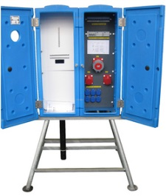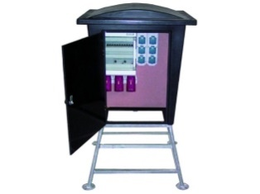



**Handleiding: bouwmeterkast 32 Ampère**

**Opstellen**1. Zorg voor een vlakke en draagkrachtige ondergrond.  
2. Sla een aardpen in de grond en laat de circuitweerstand doormeten. Meestal wordt dit uitgevoerd door een elektrotechnisch bedrijf of stroomleverancier.

3. Laat door een elektrotechnisch bedrijf of stroomleverancier de voedingskabel aansluiten.  
4. De stroomleverancier plaatst een verbruikersmeter in de daarvoor bestemde ruimte. Deze ruimte wordt afgesloten voor de gebruiker.

**Gebruik**

1. Sluit niet meer stekkers/verbruikers aan dan nodig is. Kabels via de bodem naar binnen brengen.  
2. Hang bij voorkeur de kabels op. Voorkom struikelgevaar.  
3. Zorg er voor dat de stekkerverbindingen droog blijven. Voorkom kortsluiting.  
4. Gebruik zo weinig mogelijk verlengkabels. Teveel lengte geeft spanningsverlies.  
5. Bij teveel stroom/spanning afname of kortsluiting springen de zekering of aardlekschakelaar op 0 .  
6. Houd de deuren gesloten, voorkom inregenen.